IFT測定ユニット(PIC16F876)

概要
殆どの受信機では、スーパーヘテロダイン方式(super-heterodyne system)が採用されており、IFTが使用されています。<IFT:(Intermediate-Frequency Transform)> そこでこれらのIFTやセラミックフィルタの特性を測定するユニットを作成しました。 但、今回は手持ちの部品の都合もあり、455KhzのIFTおよびセラミックフィルタに限定ました。

動作原理
IFTやセラミックフィルタに、信号(約400Khz~500Khz)を入力し、その時の出力信号を測定し、それをグラフ表示させることにより、IFTやセラミックフィルタの特性を視覚的に把握する。
- 周波数を変化させるために、VCO(Voltage Controlled Oscillator )部分を作成します。尚、VCOの原理については、実験室のVCOを参照して下さい。
- VCOに与える電圧は、PICのポートを10個使用し、10ビットのD/A変換(抵抗ラダー方式を採用)とします。
この時の出力電圧は、約3.5Vとなります。これはその後段で使用しているオペアンプ(LM358)が規格上、出力電圧の最大が、VCC(今回は5V)よりも1.5V低くなるためです。
これらの事より、VCOの精度は約3.4mV(3.5V÷1024)となります。
- VCOから出力される信号は、次に非測定物であるIFTやセラミックフィルタに入力されます。
- この時に、VCOからの信号の周波数をPICでカウントします。(パソコンでの表示のため)
- 非測定物からの出力電圧は、ダイオードにより倍電圧検波します。
- この検波電圧をPICでA/D変換し取り込みます。
- これらのデータをパソコンへRS232C経由で送ります。以下の3項目を送信。
  - 1~1024のカウント値
  - VCOから出力される信号の周波数(Hz)の値
  - 検波後の信号レベル(mV)の値
- パソコン側では、ハイパーターミナル(標準添付ソフト)でデータを受信します。
- 最後に、このデータをExcel に取り込んでグラフ表示させれば、特性図が表示されることになります。
基板を制御部とそれ以外で2枚に分けました。 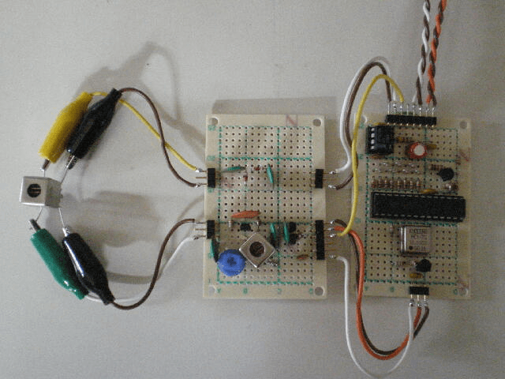
上が検波部分、下が発振部分です。 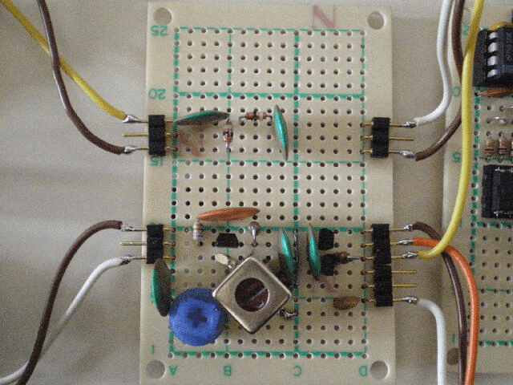
制御部です。抵抗が沢山並んでいる箇所がD/A変換(ラダー抵抗)部分です。 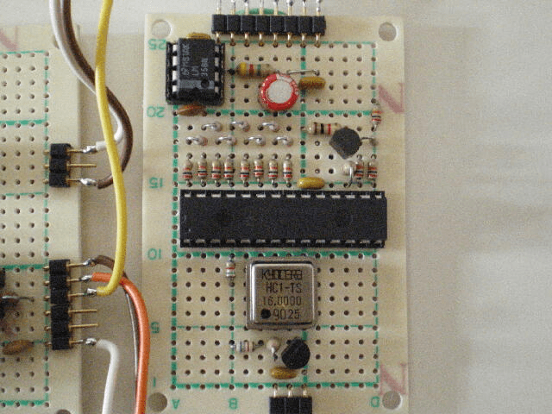
VCO部です。 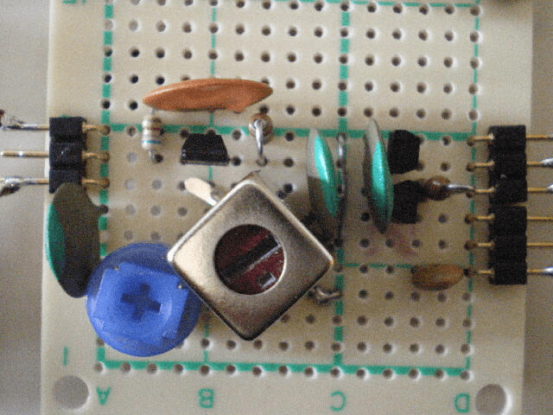
検波部です。ダイオード2個、コンデンサ2個ととてもシンプルな回路です。 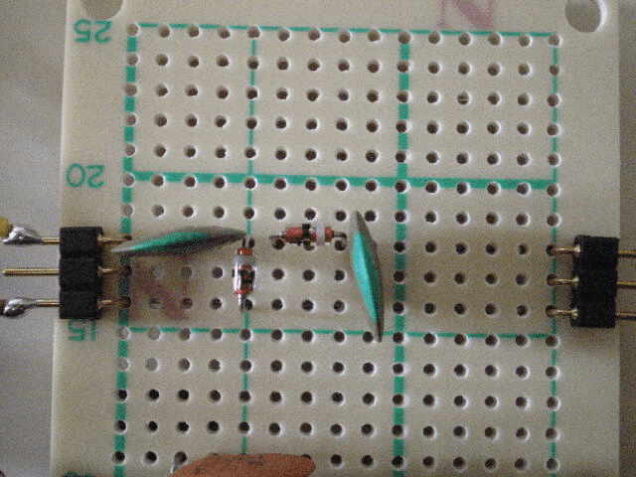

回路図
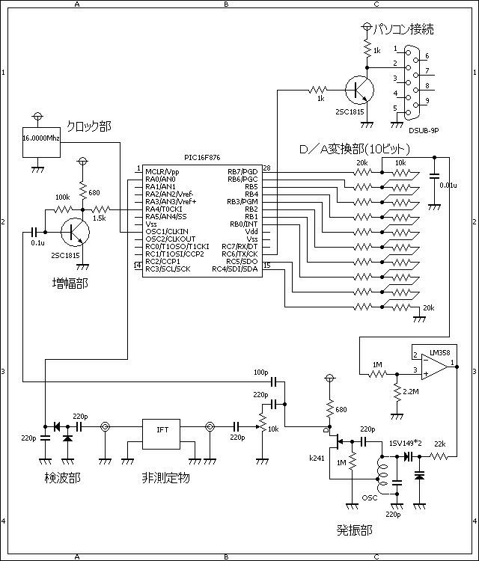

ソースコード
//**********************************************************************
void interrupt(){
if (PIR1.CCP1IF == 1) {
PIR1.CCP1IF = 0;
//
TRISA.F4 = 0; // ゲートを閉める。
PORTA.F4 = 0;
T1CON.TMR1ON = 0; // TIMER1を停止する。
}
}
//**********************************************************************
void Usart_Write_String(char *buf)
{
short len, i;
len = strlen(buf);
for (i = 0; i < len; i++) {
Usart_Write(buf[i]);
}
}
//**********************************************************************
void main()
{
// 変数の定義
static unsigned long freq; // 0...4294967295
static unsigned int ad0, cnt;
static unsigned char buf[20];
// ポートの設定
TRISA = 0b11110011;
TRISB = 0b00000000;
TRISC = 0b10000000;
// アナログの設定
ADCON1.F3 = 1;
ADCON1.F2 = 1;
ADCON1.F1 = 1;
ADCON1.F0 = 0;
// TIMER0の設定→今回は使用しない。
INTCON.T0IE = 0;
INTCON.T0IF = 0;
TMR0 = 0;
OPTION_REG.T0CS = 1;
OPTION_REG.T0SE = 0;
OPTION_REG.PSA = 0;
OPTION_REG.PS0 = 0;
OPTION_REG.PS1 = 1;
OPTION_REG.PS2 = 0;
// TIMER1の設定
PIE1.TMR1IE = 0;
PIR1.TMR1IF = 0;
TMR1L = 0;
TMR1H = 0;
T1CON.T1CKPS0 = 1;
T1CON.T1CKPS1 = 1;
T1CON.TMR1ON = 0;
// CCPの設定
PIE1.CCP1IE = 1;
PIR1.CCP1IF = 0;
CCP1CON = 0b00001011;
CCPR1L = 0x50; // 0.1sec...10hz...クロックが16Mhzの時
CCPR1H = 0xC3; // 0.1sec...(1÷16000000)*4*8*50000
// RS232Cの設定
Usart_Init(9600);
Delay_ms(1000);
Usart_Write_String("\r\n");
Usart_Write_String("PIC16F876 IFT Tester R1.00\r\n");
//
TRISB = 0b00000000;
TRISC = 0b10000000;
// 割り込み(全体)の設定
INTCON.PEIE = 1;
INTCON.GIE = 1;
//
while(1) {
for (cnt = 0; cnt < 1024; cnt++) {
WordToStr(cnt + 1, buf);
Usart_Write_String(buf);
// D/A出力（10ビット）
PORTC.F4 = (cnt & 0x1) == 0 ? 0 : 1;
PORTC.F5 = (cnt & 0x2) == 0 ? 0 : 1;
PORTB = (cnt >> 2) & 0xFF;
// 周波数カウンタ関連の初期化
T1CON.TMR1ON = 0;
TRISA.F4 = 0;
PORTA.F4 = 0;
TMR0 = 0;
INTCON.T0IF = 0;
TMR1L = 0;
TMR1H = 0;
PIR1.TMR1IF = 0;
freq = 0;
// 開始
T1CON.TMR1ON = 1;
Delay_Cyc(3);
asm nop;
asm nop;
asm nop;
asm nop;
TRISA.F4 = 1; //ゲートを開ける。
// 周波数の測定
while (TRISA.F4 == 1) {
if (INTCON.T0IF == 1) {
INTCON.T0IF = 0;
freq++;
}
}
freq *= 256;
freq += TMR0;
// 周波数の補正
freq *= 8;
freq *= 10;
// 周波数の表示
LongToStr(freq, buf);
Usart_Write_String(buf);
// A/D変換と表示
ad0 = Adc_Read(0);
WordToStr(ad0 * 5, buf);
Usart_Write_String(buf);
Usart_Write_String("\r\n");
}
}
}
//*********************************************************************

動作確認
ハイパーターミナルでPICから送られてくるデータを受信し表示します。
- 1~1024のカウント値
- VCOから出力される信号の周波数(Hz)の値
- 検波後の信号レベル(mV)の値
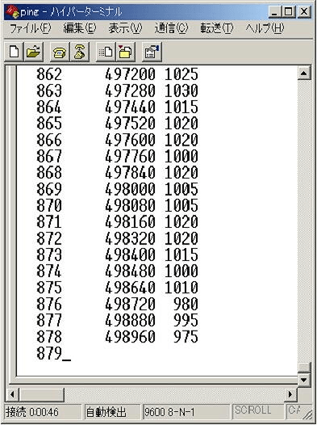
ハイパーターミナルのデータをExcelにカットアンドペーストしてグラフ表示します。 一般的なトランジスタラジオで使用されているIFTを測定してみました。 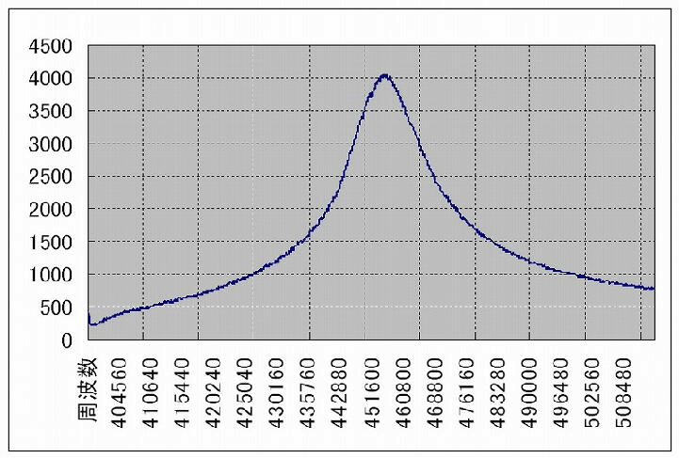
次に、セラミックフィルタを測定しました。中々シャープな切れ味ですね。でも感度は? 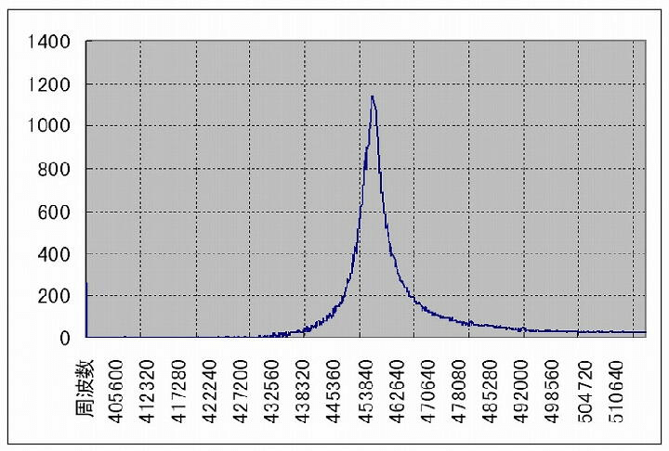
このページは稲崎様の閉鎖したHPのコピーで、著作権は稲崎様にあります。詳細 This page is a copy of Mr. Inasaki's closed website, and the copyright is held by him.Details

